オカムラ プロユニットフリーウェイ
フリーアドレスデスクの組立方法

商品のご注文誠にありがとうございます。組み立て方法については下記の通りになりますのでご参考下さい。

- エンドパネル脚→板ビーム→中間脚を連結します。

パネル脚→板ビーム→中間脚を①ビスにて連結し固定して下さい。全ての連結が終わりましたらビスを本締めして下さい。
【中間脚→中間脚→箱ビーム→パネル脚】と繋げて頂ければ脚骨組みは完成です。
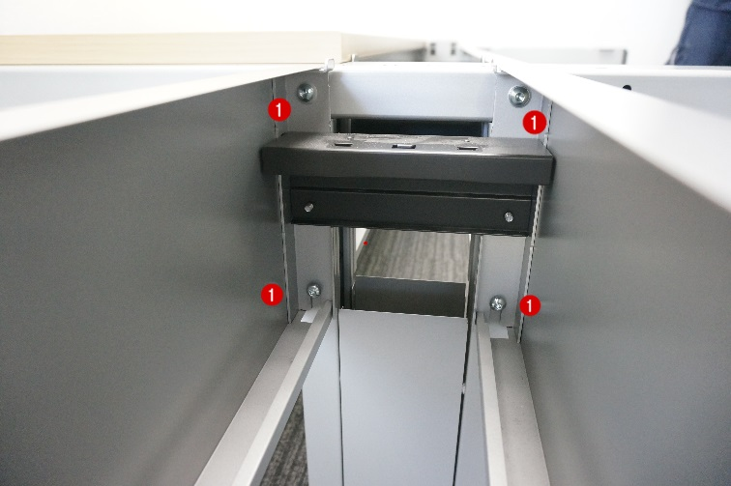

- 天板を乗せて、白①のダクト受けようプラスティックパーツを差し込みます。
終わりましたら配線受け用のパーツを落とし込みます。

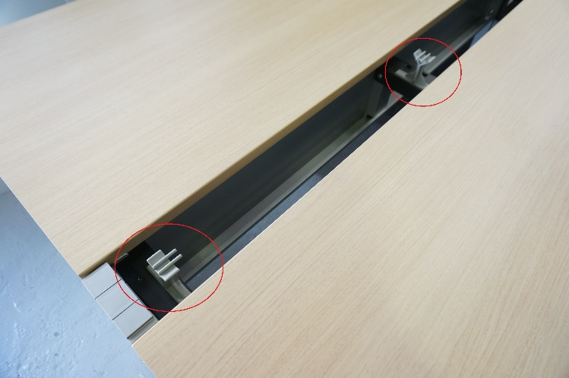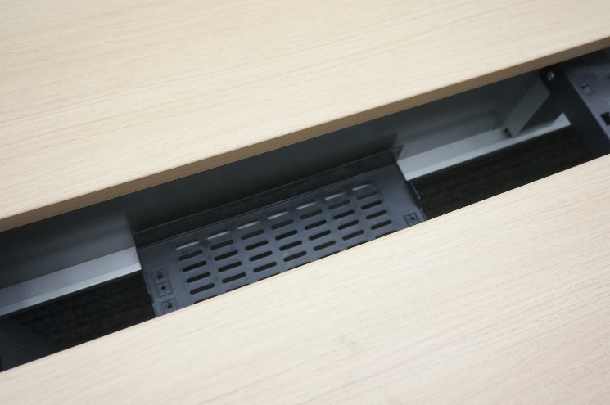

３、中間脚の内側と外側に天板と固定する金具を固定していきます。
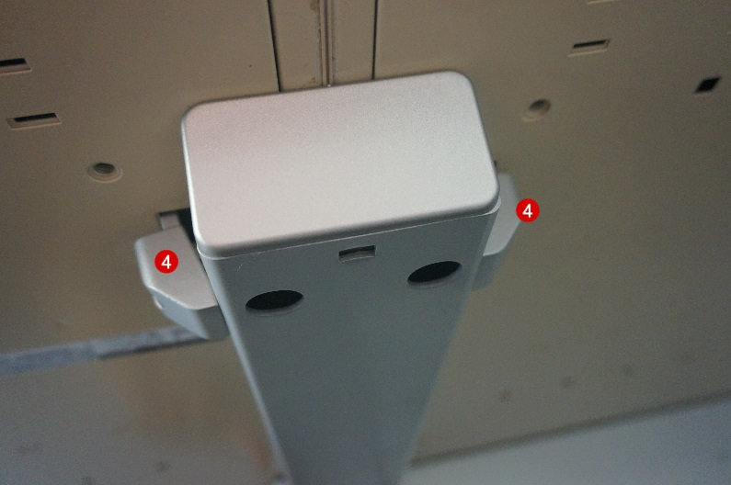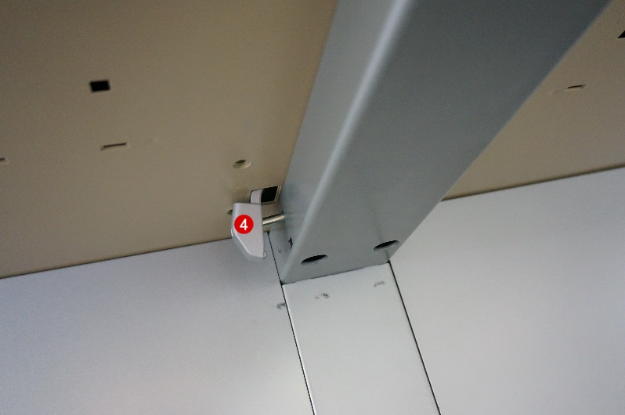

- 中間脚とパネル脚の裏側からそれぞれビスにて固定します。
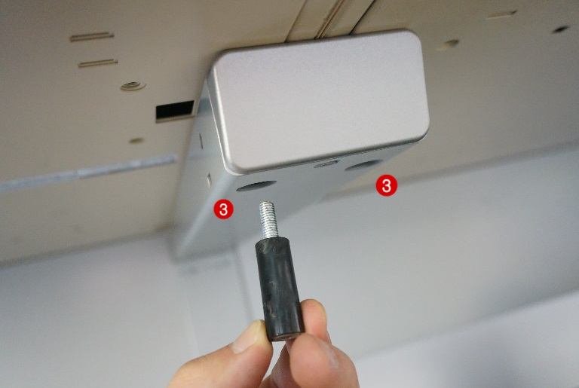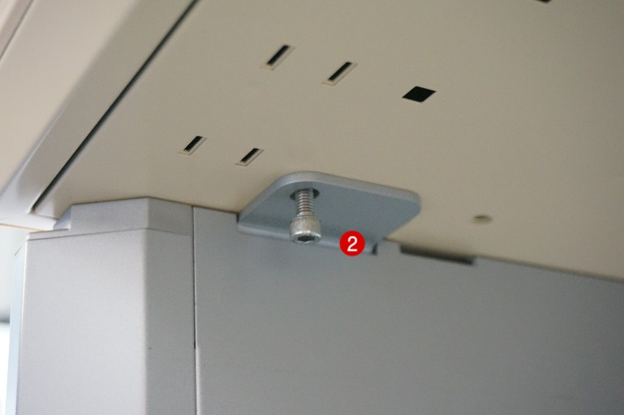

- 最後にダクトのカバーを①パーツの溝に沿ってはめて頂ければ完成です

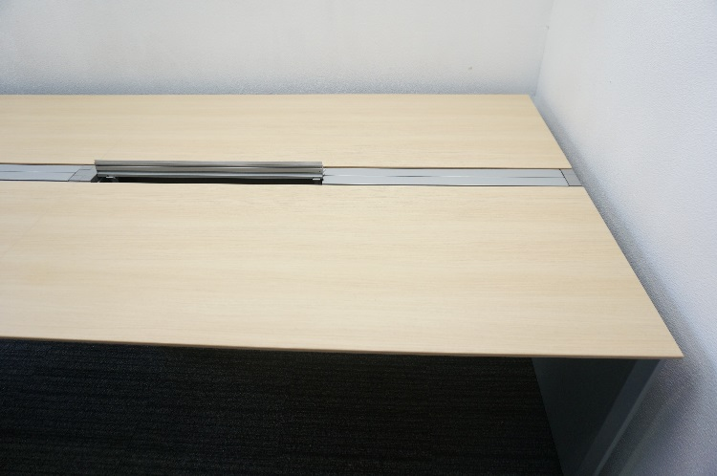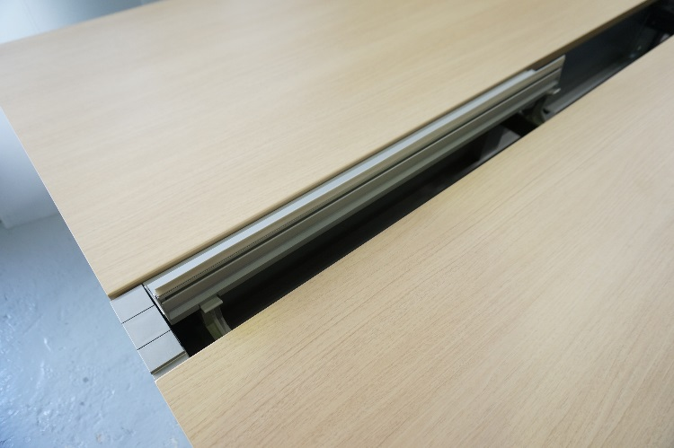

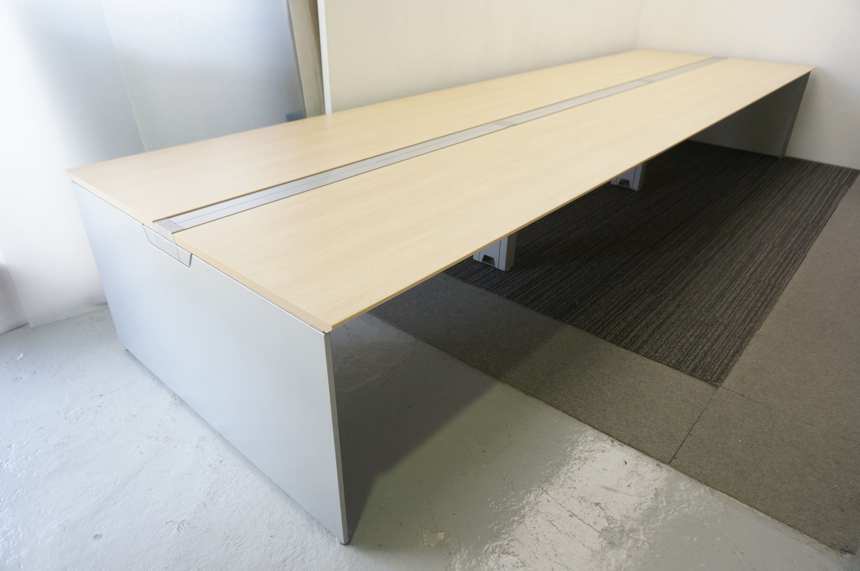

ご不明な点がございましたらお問い合わせください。
よろしくお願い致します。

(有)天下一 TEL026-268-2111

